附件1
考点：开平市长沙街道办事处澄江小学
地址：开平市开平市长清路17号1栋即南岛斜对面
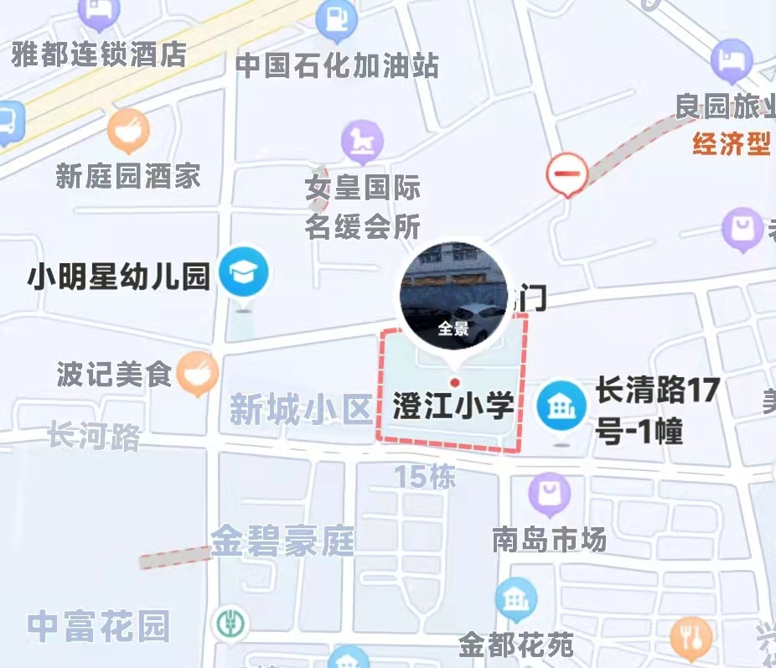
参考公交路线：
1、乘618、620路公交车，在义祠站下车，步行约905米。
2、乘608路公交车，在南岛市场站下车，步行约124米。
3、乘607路公交车，在河清里站下车，步行约581米。

考点：开平市长沙街道办事处梁金山小学
地址：开平市良园路58号
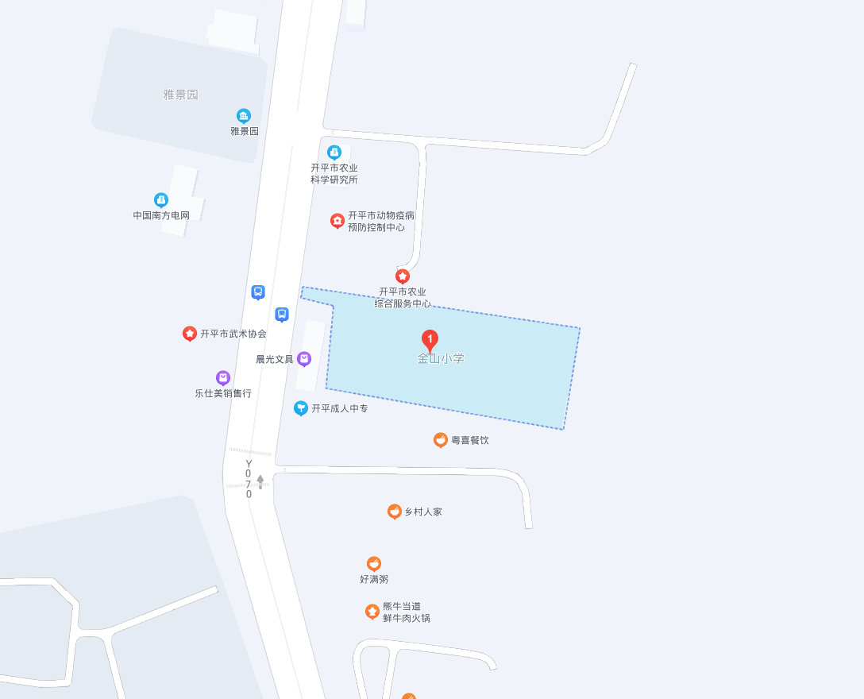
参考公交路线：
1、乘607路公交车，在金山小学站下车，步行约106米。
2、乘601路公交车，在天富豪庭站下车，步行约491米。
3、乘605、620路公交车，在长沙区府站下车，步行约688米。

